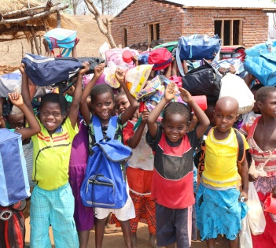
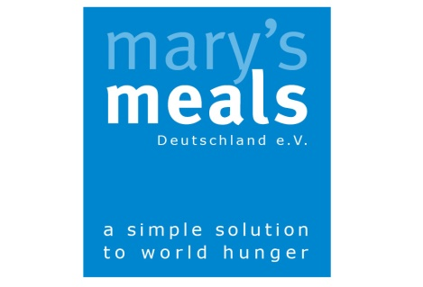

Anmeldung zum
Rucksackprojekt
2015/16
Saarland

Schule: (Anschrift, Tel., Mail) Klicken Sie hier, um Text einzugeben.

Kontaktperson: (Tel., Mail) Klicken Sie hier, um Text einzugeben.

Sammlung:

Die Gewebesäcke für den Transport bitte bei uns anfordern, wenn die Menge der gesammelten Rucksäcke feststeht.

Transport der fertig gefüllten und beschrifteten Gewebesäcke:

1. Anlieferung in das Lager (bevorzugte Lösung!)
ab 4. April bis spätestens 15. Juli.
Rheingoldhalle, im alten Casino, Rheinstr. 66, 55116 Mainz (Bitte Termin für Anlieferung mit uns koordinieren!!)

2. Abholung durch Mary´s Meals an Ihrer Schule während der Transportwoche
Transportwoche 11. - 15. Juli 2016
Letzter Anmeldetermin: 20. Juni 2016

Wir geben Ihnen dann rechtzeitig Tag und Zeitfenster der Abholung bekannt.

Für Schulen mit geringem Sammelumfang oder bei denen der Termin der Abholwoche nicht eingehalten werden kann, gilt:

Bitte kontaktieren Sie den Regionalkoordinator/in, damit wir mit Ihnen eine Lösung finden können!

Vielen Dank für Ihre Teilnahme am Rucksackprojekt!!

Das Team von Mary`s Meals Deutschland

Mary`s Meals Deutschland e.V. info@marysmeals.de
(Amtsgericht Mainz, VR 40583) www.marysmeals.de
Fürstenbergerhofstraße 21
55116 Mainz Spendenkonto:
Tel. +49 6131 2754 300 BIC: GENODED1PAX
Fax +49 6131 2754 302 IBAN: DE423 706 019 340 073 750 13

